|  |  |
| --- | --- |
| **Title：** | **多路电话简单描述** |

|  |  |  |  |
| --- | --- | --- | --- |
| **Version** | **Date** | **Document Owner** | **Changes** |
| <1.0> | 2020-03-20 | Amy | 初稿 |
| <1.1> | 2020-04-22 | Amy | 1. 添加仪表同步的说明 2. 添加断开BT耳机之后的逻辑 |
| <1.2> | 2020-06-3 | Amy | 修改硬按键控制的说明 |
|  |  |  |  |
|  |  |  |  |

# 1.文档介绍

描述 phase4 副屏蓝牙功能。适用于27寸屏项目。

# 2.功能描述

## 2.1 蓝牙工作模式

针对副屏的蓝牙，蓝牙芯片工作于source模式，用于连接蓝牙sink 模式设备，如蓝牙耳机。

用户选择打开副屏蓝牙耳机，提示用户进入individual模式才可以使用蓝牙耳机。当用户退出individual模式的时候，连接蓝牙耳机的蓝牙开关自动关闭。

当音频从主机speaker切换到蓝牙耳机的时候，提醒用户音频已经切换至耳机设备。当断开耳机连接的时候，原蓝牙耳机播放的音频直接暂停。

蓝牙耳机的开关的info book 中需要提示：蓝牙耳机只支持播放副屏得，在线音乐，有声，新闻，本地音乐，DLNA,在线收音机，在线视频。

## 2.2 蓝牙的基本功能

|  |  |
| --- | --- |
| 蓝牙 | 打开蓝牙 |
| 关闭蓝牙 |
| 连接 | 搜索设备 |
| 连接设备 |
| 配对列表自动连接 |
| 设置/取消优先级设备 |
| 支持DLNA编解码（默认660） |
| 断开连接 |
| 删除设备 |
| Operation (A2DP ，HSP所有相关操作) | 上一曲/下一曲 |
| 播放/暂停 |
| 音量调节 |
| 电量显示 |

## 2.3 自动连接

打开蓝牙的时候，触发自动连接机制，连接顺序如下：

1. 优先设备
2. 上次连接的设备
3. 上次未连接的配对列表的其他设备，时间由近到远

注：删掉优先设备的时候，下个设备自动成为优先设备。

## 2.4 独立模式（individual 模式）

副屏蓝牙只工作在individual mode,切换到其他模式的时候，自动关闭副屏蓝牙。提醒用户蓝牙耳机已断开

## 2.5 设备搜索

只能搜索到sink 设备，搜索的超时时间为180s， 搜索失败提醒用户。

## 2.6 副屏蓝牙使用场景



## 2.7 模式的切换

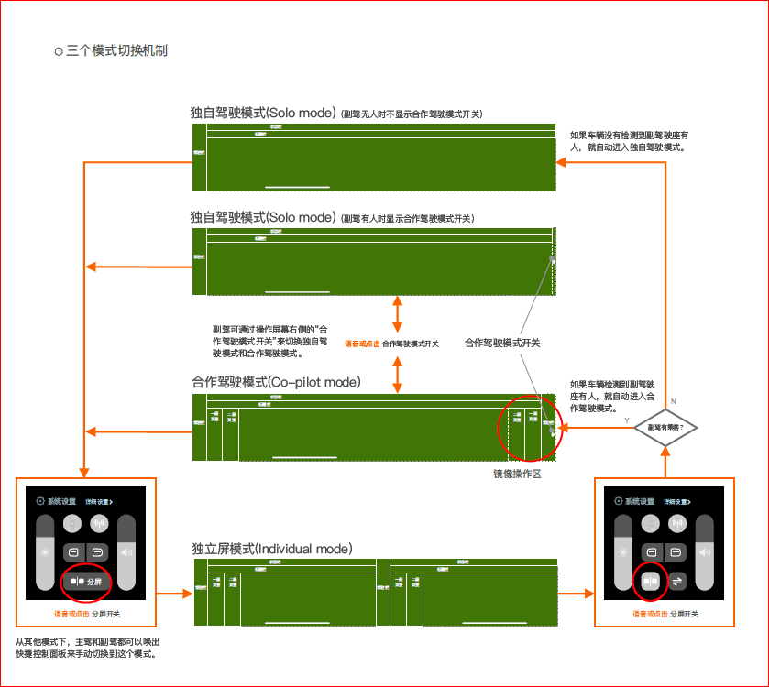

# 3.其他相关功能

## 3.1语音控制

见phase4相关语音文档

## 3.2音源管理

蓝牙耳机，断开连接，再次连接之后，音量大小恢复上次的设置。

断开蓝牙耳机之后，音频自动暂停。

见phase4相关音源管理文档

## 3.3 蓝牙兼容性测试报告

蓝牙耳机的兼容性测试至少80部主流耳机

## 3.4 硬按键相关控制

音量调节，上一曲/下一曲，暂停/播放，当副屏音源通过蓝牙耳机输出的时候，不支持硬按键控制，也不支持同步给仪表，但是支持通过界面调节音量，上一曲/下一曲，暂停播放。当副屏音源通过IVI扬声器 输出的时候，支持硬按键控制，按照单蓝牙芯片的逻辑

## 3.5 仪表，其他模块的信息同步

从蓝牙耳机播放的音频，不需要同步媒体信息给仪表部件。